**Guía Número 3 Matemática Octavo Básico**

**Números Enteros**

Nombre: ________________________________________________________________________ Curso: ________

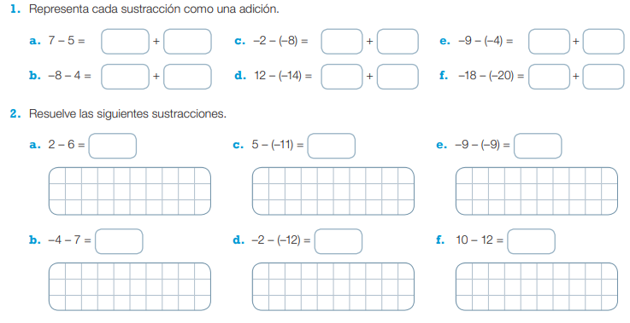

|  |  |
| --- | --- |
| 3. |  |

|  |  |  |
| --- | --- | --- |
| **4.** | Realiza los siguientes ejercicios, recuerda ser ordenado. Si tienes problemas guíate por los ejercicios desarrollado en el PPT. | |
| **a.** –8 – (–4) + (–6) – 2 – (–9) = | **b.** 12 – (–14) – 16 – (–9) = |
| **c.** 7 – 5 + (–11) – (–9) + 4 = | **d.** 15 – 12 + (–13) – (–10) = |
| 5. |  | |
| 6. |  | |

**Puntajes totales por pregunta**

|  |  |  |  |  |  |  |
| --- | --- | --- | --- | --- | --- | --- |
| **N° pregunta** | **1** | **2** | **3** | **4** | **5** | **6** |
| **Puntajes** | **6 Ptos** | **6 Ptos** | **2 Ptos** | **8 Ptos** | **9 Ptos** | **6 Ptos** |